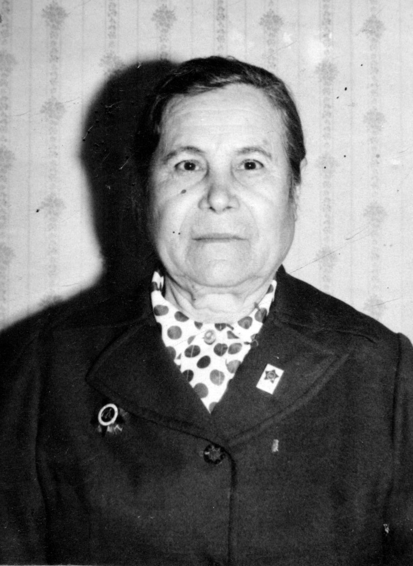
ПЛИЧИНДА
МАРИЯ ЯКОВЛЕВНА
1923-2011 г.г.

